AMARILLO

* Agnès Laroche y Stéphanie Augusseau

Si yo fuera grande y fuerte…

EMOCIONES.

Nicolás se encuentra con diversos contratiempos a lo largo del día que quisiera superar. Alguno de ellos tiene lugar en el colegio, con el abusón de turno al que aprende a hacer frente.

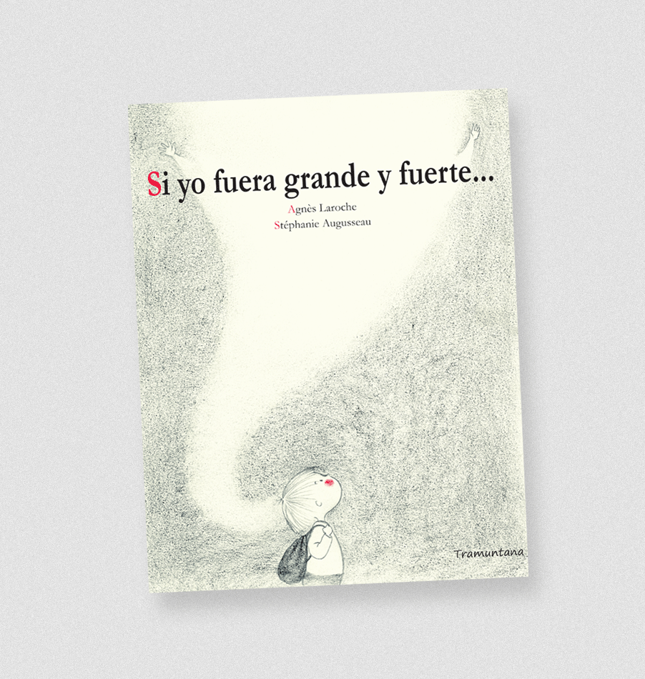

* José Morán y Paz Romero

EMOCIONES

Estos autores nos ofrecen textos acompañados de preciosas ilustraciones, dentro de la colección Valores de la editorial Susaeta. Entre ellos contamos con La foca y la autoestima, El tigre y la tolerancia, El oso y la solidaridad, o El león y la valentía. Con ellos los más pequeños se educaran en valores, evitando con su aprendizaje, el desarrollo futuro de conductas violentas.



* Trace Moroney

Cuando soy amable

EMOCIONES

Texto para niños, acompañado de notas para los padres en las que se hace hincapié en la autoestima como algo necesario para gestionar adecuadamente sus sentimientos.

[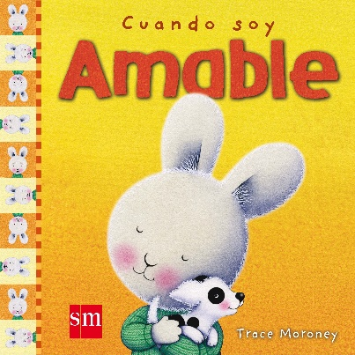](https://www.google.com/url?sa=i&url=https://www.amazon.es/Cuando-amable-Sentimientos-Tracey-Moroney/dp/8467516801&psig=AOvVaw3e1dALJRu2OpPBBS8y_IfC&ust=1604137244899000&source=images&cd=vfe&ved=0CAIQjRxqFwoTCLiolIeD3OwCFQAAAAAdAAAAABAJ)

* Kerascoët

Todos con Vanesa

EMOCIONES

[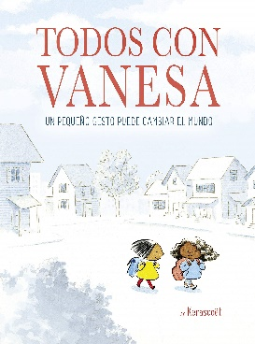](https://www.google.com/url?sa=i&url=https://www.amazon.es/Todos-Vanesa-peque%C3%B1o-cambiar-Emociones/dp/8448849493&psig=AOvVaw3c_DY57zpseu7blKuhiPnt&ust=1604137483181000&source=images&cd=vfe&ved=0CAIQjRxqFwoTCPCAzfiD3OwCFQAAAAAdAAAAABAE)

Es este un libro que proporciona pautas para que un niño ayude a otro que está siendo acosado. La empatía y la bondad son algo contagioso que puede extenderse para crear un mundo mejor.

* Textos de Axel Scheffler y dibujos de 38 ilustradores.

Amables.

EMOCIONES

Hasta los más pequeños gestos pueden ser cruciales para conseguir un mundo mejor siendo amables, generosos, abiertos y compasivos. Nos lo enseñan leones, gatos, perros, monos…

[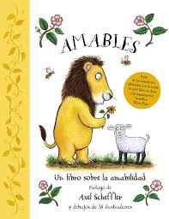](https://www.google.com/url?sa=i&url=https://www.pinterest.es/pin/552465079298736842/&psig=AOvVaw3e1dALJRu2OpPBBS8y_IfC&ust=1604137244899000&source=images&cd=vfe&ved=0CAIQjRxqFwoTCLiolIeD3OwCFQAAAAAdAAAAABAE)

VERDE (de 7 a 9 años)

* Jordi Sierra i Fabra

El club de los raros

Signatura: IP 82-31 SIE clu V

[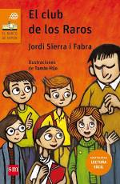](https://www.google.com/aclk?sa=l&ai=DChcSEwjZvpWfidzsAhWVYOYKHRL0By8YABAHGgJkZw&sig=AOD64_34TYfJ2V34bdlqVRBY5R5n2qXYZg&adurl&ctype=5&ved=2ahUKEwigjImfidzsAhXsgM4BHS2HD1kQvhd6BAgBEDE)

El matón de la clase hace la vida imposible a los niños que muestran alguna peculiaridad que les hace diferentes. Cansados, deciden fundar un club y… oh sorpresa!, resulta que todos tenemos alguna características que no hace raros.

* Jan de Kinder

Rojo o por qué el bullying no es divertido

IP 82-31 DEK roj V

El bullying comienza muchas veces por una tontería y una vez que esto ocurre es difícil de parar. Este cuento nos habla de los niños que no son suficientemente fuertes para afrontar el bulllying.

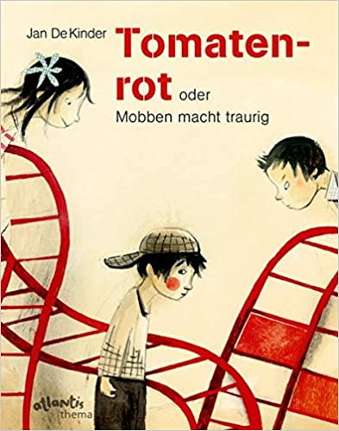

* José Antonio Luengo

El jardín de los abrazos.

Signatura: IP 82-31 LUE jar V

Es este un cuento destinado a la prevención del acoso escolar, destinado a niñas y niños entre 3 y 10 años. Procura inculcar actitudes prosociales que prevengan y detecten el acoso escolar mediante preguntas y pegatinas que fomenten el desarrollo de la inteligencia emocional de los más pequeños y recomendaciones para los adultos.

* Sergio Guillén Brando

Trunky, un elefante muy especial

Signatura: IP 82-38 GUI tru V

Este cuento trabaja aborda la problemática del bullying desde la óptica de un elefante que es criticado desde el momento que abandona su entorno protector, el de la familia, para incorporarse a la escuela. Sus pequeñas orejas le hacen objeto de las burlas de sus compañeros hasta hacerle creer que él es culpable y merecedor de lo que le pasa.

[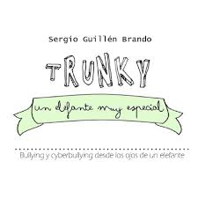](https://www.google.com/url?sa=i&url=https://www.facebook.com/trunkyunelefantemuyespecial/&psig=AOvVaw22AsUlGvsQC5SZldRJgtkA&ust=1604138931521000&source=images&cd=vfe&ved=0CAIQjRxqFwoTCJjGrquJ3OwCFQAAAAAdAAAAABAJ)

* Aurora Soto

Ponte mis gafas

Signatura: IP 82-31 SOT pon V

La protagonista es una niña con problemas de visión, que ha de ponerse gafas para corregirlos. Esta situación hace que algunos compañeros se burlen de ella mientras otros salen en su defensa. La historia pretende enseñar a los niños más pequeños a no guardar silencio frente a las humillaciones entre iguales que pueden derivar en situaciones de acoso.

[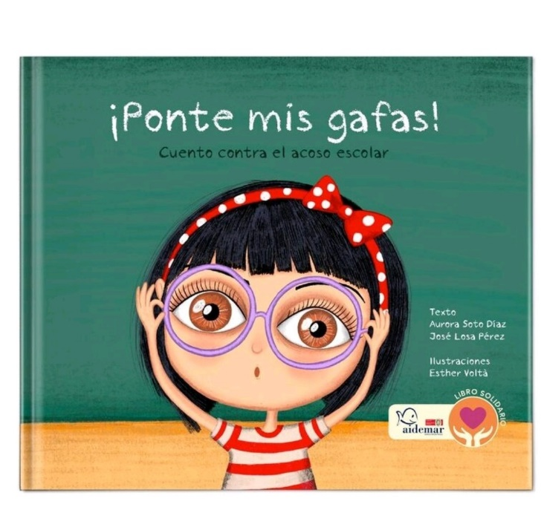](https://www.google.com/url?sa=i&url=https://lapizarradeaurora.com/producto/ponte-mis-gafas-cuento-infantil/&psig=AOvVaw1mW9Lmeq5iqTAiKSPG950R&ust=1604138963950000&source=images&cd=vfe&ved=0CAIQjRxqFwoTCIjP4bqJ3OwCFQAAAAAdAAAAABAE)

ROJO (de 10 a 12 años)

* Mati Morata

Confieso que una vez acosé. Confieso que una vez fui acosado. Una historia sobre bullying.

Signatura: IP 37 MOR con R

[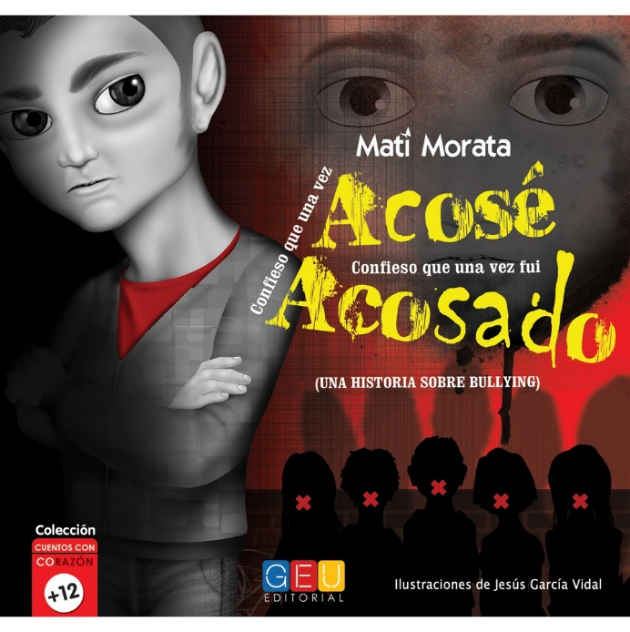](https://www.google.com/url?sa=i&url=https://www.editorialgeu.com/es/areas-trabajo/fomento-de-la-lectura/30010270-confieso-que-una-vez-acose-confieso-que-una-vez-fui-acosado.html&psig=AOvVaw2RiiBMkn-L4JrIICwNBTh-&ust=1604139355868000&source=images&cd=vfe&ved=0CAIQjRxqFwoTCOj-3fWK3OwCFQAAAAAdAAAAABAE)

En una situación de maltrato actuar como testigo mudo, supone convertirse en cómplice de una situación de violencia. En el libro se muestran dos puntos de vista muy diferentes: el del acosador y el de la víctima, cada uno con sus sufrimientos y sus aprendizajes. La conclusión es que un mundo libre de agresiones es posible con la empatía, con el entendimiento y la asunción de que nadie es más que nadie ni de que la valía personal depende de la popularidad.

* VV.AA

Y luego ganas tú. Cinco relatos contra el bullying

Signatura: IP 82-31 YLU Z

En el libro se recogen cinco situaciones de acoso, algunas de ellas autobiográficas, de la mano de Andrea Compton, Javier Ruescas, María Herrejón, Jedet Sánchez y Manu Carbajo.

La situación de violencia comienza con ignorar al acosado para después reírse de él y agredirlo. Sin embargo, todos podemos ser agentes activos de prevención y erradicación del acoso escolar para que **Ganes Tú!**

[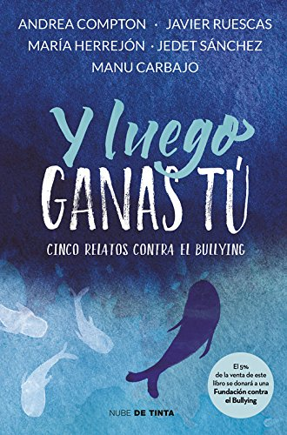](https://www.google.com/url?sa=i&url=https://www.amazon.es/luego-ganas-t%C3%BA-historias-bullying/dp/8416588317&psig=AOvVaw1a5S8RFb5T2lNchxS02Ygn&ust=1604139403279000&source=images&cd=vfe&ved=0CAIQjRxqFwoTCJiqr4yL3OwCFQAAAAAdAAAAABAE)

* Roberto Santiago

Los protectores

Signatura: IP 82-31 SAN pro R

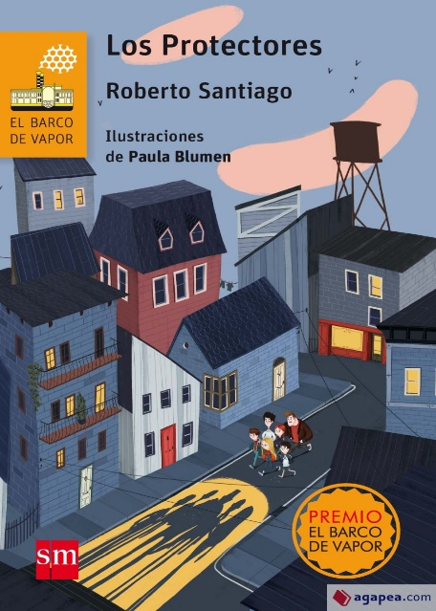

La narración nos muestra la crudeza del vandalismo juvenil, haciéndonos reflexionar sobre la impunidad en que se mueven muchas veces los agresores adolescentes. Al mismo tiempo se nos lanza el mensaje de que el más fuerte no es aquel que no siente miedo sino el que sintiéndolo es capaz de superarlo haciéndole frente.

AZUL (de 13 a 14 años)

* Beatriz Berrocal

Marioneta.

Signatura: IP 82-31 BER mar Z

Esta historia es el retrato de los sentimientos aterradores de una adolescente acorralada por sus compañeros en los que se adivinan la envidia, el miedo, la indiferencia…

[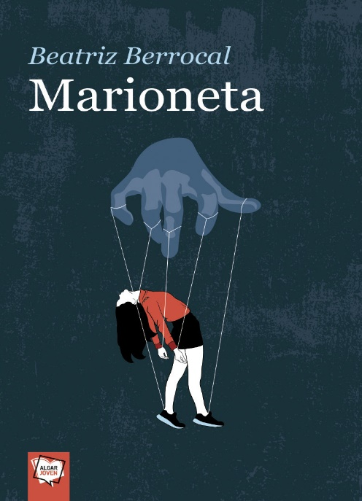](https://www.google.com/url?sa=i&url=https://www.librosyliteratura.es/marioneta-de-beatriz-berrocal.html&psig=AOvVaw1wTgoRo_h3OgllQ4Rf3-o2&ust=1604139521095000&source=images&cd=vfe&ved=0CAIQjRxqFwoTCOjnyMSL3OwCFQAAAAAdAAAAABAE)

* Jordi Sierra i Fabra

Sin vuelta atrás

IP 82-311 SIE sin Z

[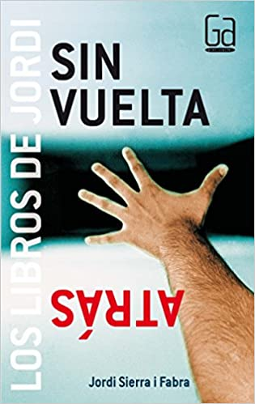](https://www.google.com/url?sa=i&url=https://www.amazon.es/Sin-vuelta-atr%C3%A1s-Los-libros/dp/8467505842&psig=AOvVaw0-GPMxWmnlbRkBQRTBkdh4&ust=1604139483116000&source=images&cd=vfe&ved=0CAIQjRxqFwoTCJCYs7KL3OwCFQAAAAAdAAAAABAE)

Estamos ante una novela que pone de manifiesto la culpabilidad de aquellos que conocedores de una situación de acoso callan. Frente al suicidio de un a adolescente, se evidencia la culpabilidad de unos frente a la agresión de otros.

* Joaquina Barba Plaza

¡SOS! Bullying

Signatura: IP 82-31 BAR sos Z

Este es un pequeño libro que nos habla del acoso escolar, invitando al lector a hacer una reflexión acerca de cuáles son los motivos por los que el acosador, la víctima y los observadores actúan de la forma en que lo hacen.

[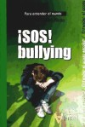](https://pictures.abebooks.com/AGLIBRARY/21747940601.jpg)

* Jay Asher

Por trece razones

Signatura: IP 82-34 ASH por Z

[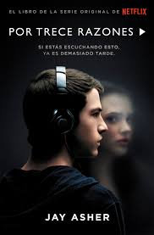](https://www.google.com/url?sa=i&url=https://www.megustaleer.com/libros/por-trece-razones/MES-085254&psig=AOvVaw1o2RjaTuzEzzQzH0WpEhwT&ust=1604138768684000&source=images&cd=vfe&ved=0CAIQjRxqFwoTCPCq492I3OwCFQAAAAAdAAAAABAE)

En esta historia se propone al protagonista el inicio de un juego a partir del audio de unas de unas cintas de casete en la que una compañera desvela las 13 personas que han contribuido a su suicidio y el papel que cada una ha desempeñado en su desenlace.

* Jordi Sierra i Fabra

Desnuda.

IP 82-31 SIE des Z

[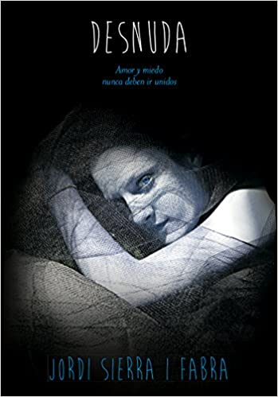](https://www.google.com/url?sa=i&url=https://www.amazon.es/Desnuda-Seller-Jordi-Sierra-Fabra/dp/8467569638&psig=AOvVaw3MagcBpQLyQnKR-DObI1n3&ust=1604138806599000&source=images&cd=vfe&ved=0CAIQjRxqFwoTCIiK3--I3OwCFQAAAAAdAAAAABAE)

Este es un libro sobre los malos tratos entre unos jóvenes adolescentes, escrita en primera persona en forma de diario. Marga la protagonista, deshilvana las señales de maltrato en sus relaciones de pareja.

GENERAL (recursos para el profesorado, las madres y los padres)

* Annabel Pitcher

El silencio es un pez de colores

Signatura: AP 82-3 PIT sil



Novela con el bullying como telón de fondo que explora las complejas relaciones intrafamiliares, la propia identidad de una adolescente de 15 años y la comunicación.

* Luis de Rivera

El maltrato psicológico. Cómo defenderse del bullying, el mobbing y otras formas de acoso.

Signatura: AP 343 GON mal

[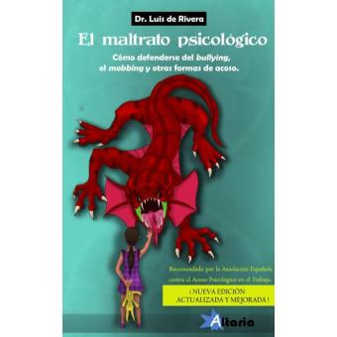](https://www.google.com/url?sa=i&url=https://www.fnac.es/a651332/Luis-de-Rivera-El-maltrato-psicologico&psig=AOvVaw1n9RnoW_g3_t8TzN5XBPiW&ust=1604139633321000&source=images&cd=vfe&ved=0CAIQjRxqFwoTCLCMkPqL3OwCFQAAAAAdAAAAABAE)

Se incide aquí en las consecuencias psicológicas del acoso en sus múltiples variables. Asimismo se plantean preguntas como quienes pueden convertirse en víctima de acoso, cómo podemos afrontar este tipo de situación, qué estructuras sociales son favorecedoras de dicha problemática…

* Guillermo Artigao Pajarón

Prevención del acoso escolar y de las conductas violentas en la adolescencia temprana.

Signatura: DEP 12271

[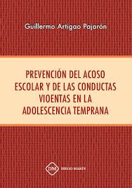](https://www.google.com/url?sa=i&url=https://www.libreriacarmen.com/es/libro/prevencion-del-acoso-escolar-y-de-las-conductas-violentas-en_W320010397&psig=AOvVaw0eTBS7557s8TCJg3tpqLwj&ust=1604139675550000&source=images&cd=vfe&ved=0CAIQjRxqFwoTCJCnlI6M3OwCFQAAAAAdAAAAABAE)

El objetivo de este libro es la abordar la prevención del acoso escolar entre adolescentes, partiendo del desarrollo de las habilidades sociales y del trabajo en equipo. Se muestran instrumentos para que los jóvenes dispongan de las herramientas necesarias para comunicarse con los demás y para resolver los conflictos que surjan en el día a día del centro, de modo que se reduzcan los posibles casos de acoso y las conductas agresivas.

* Javier Urra Portillo.

Una huella del silencio: estrategias de prevención y afrontamiento del acoso escolar.

Signatura: AP 37 URR hue

El libro se profundiza en las estrategias para la prevención y el afrontamiento de las situaciones de acoso en el aula, apoyándose en recursos de muy distinta índole: bibliografía, cuentos infantiles, videos… que ayudan al personal docente a trabaja con el alumnado las situaciones de acoso.

[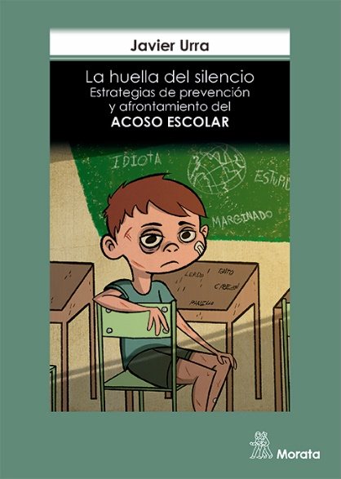](https://www.google.com/url?sa=i&url=https://edmorata.es/libros/la-huella-del-silencio-estrategias-de-prevencion-y-afrontamiento-del-acoso-escolar/&psig=AOvVaw0fudGmXnJo6XNeNwX1CSzU&ust=1604139783749000&source=images&cd=vfe&ved=0CAIQjRxqFwoTCMCexsKM3OwCFQAAAAAdAAAAABAD)

* Sandra Harris y Garth F. Petrie

El acoso en la escuela. Los agresores, las víctimas y los espectadores.

Signatura: AP 37 HAR aco

[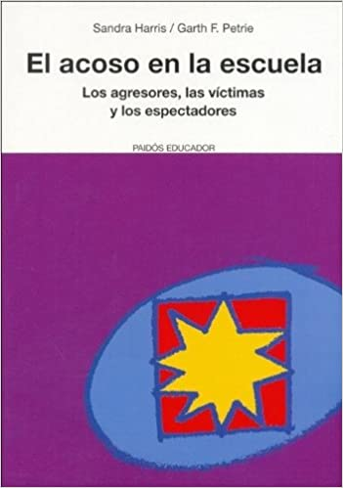](https://www.google.com/url?sa=i&url=https://www.amazon.es/Acoso-escuela-agresores-victimas-espectador/dp/844931867X&psig=AOvVaw0Q3piLCbG6LHBpZ16_Vc8z&ust=1604139872305000&source=images&cd=vfe&ved=0CAIQjRxqFwoTCODnt-yM3OwCFQAAAAAdAAAAABAD)

En este libro se expone el problema del acoso escolar en todos los niveles escolares (Primaria y Secundaria). También se abordan las diferentes formas de violencia escolar y de qué manera afectan a los implicados.

* Rosa Serrate.

Bullying acoso escolar. Guía para entender y prevenir el fenómeno de la violencia en las aulas.

Signatura: AP 37 SER bul

[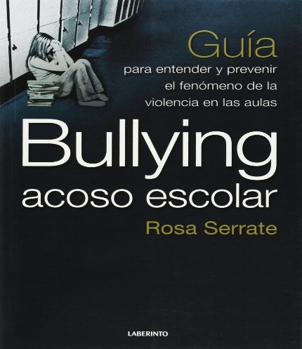](https://www.google.com/url?sa=i&url=https://www.amazon.es/Bullying-acoso-escolar-entender-violencia/dp/8484832686&psig=AOvVaw2uf7LtkvHntlyFmAie8lnL&ust=1604139836559000&source=images&cd=vfe&ved=0CAIQjRxqFwoTCPiJ3duM3OwCFQAAAAAdAAAAABAD)

El bullying según la autora, es “un fenómeno que nos afecta a todos”, a la sociedad en su conjunto, planteando diversas soluciones para atajarlo. La educación emocional es clave para lograr la erradicación de la violencia escolar, afrontando las situaciones de acoso, desde una educación basada en el respeto a los demás y a uno mismo

* Ana María Gea Jiménez.

EMDR en Víctimas de bullying. Programa de intervención en educación secundaria Obligatoria.

Signatura: AP 37 GEA emd

[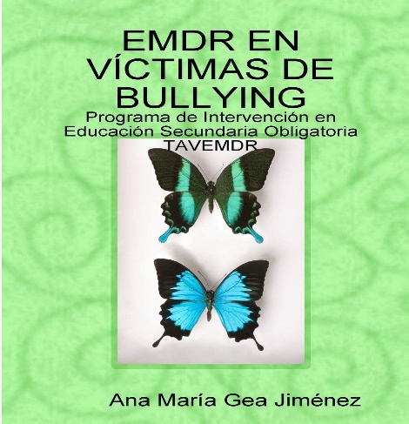](https://www.google.com/url?sa=i&url=https://www.amazon.es/EMDR-CTIMAS-BULLYING-Intervenci-Obligatoria/dp/8409106493&psig=AOvVaw3QQuQfixaVKiJ5pfV-RDPm&ust=1604139902008000&source=images&cd=vfe&ved=0CAIQjRxqFwoTCMDWsvqM3OwCFQAAAAAdAAAAABAD)

Manual dirigido a profesionales de la psicología, padres, profesores e incluso alumnos.

El manual explica cómo realizar la evaluación y tratamiento desde el método EMDR a alumnos que son víctimas de violencia escolar, específicamente de Secundaria. Favorece la eliminación de los síntomas del estrés postraumático, favoreciendo la comunicación entre iguales y la gestión de las emociones y las reacciones frente a los demás.

* Fuensanta Cerezo Ramírez.

La violencia en las aulas: Análisis y propuestas de intervención

Signatura: DMU 33282

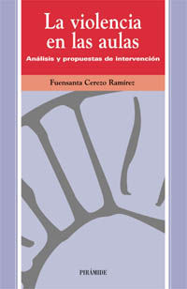

Este libro pretende responder a las demandas de los padres y el profesorado en relación a las conductas agresivas manifestadas en las aulas. Éstas se ven influidas por distintos factores como la estructura socioeducativa del grupo de iguales, razón por la cual, Fuensanta Cerezo intenta responder a distintos aspectos de las relaciones interpersonales que se establecen entre alumnos y entre alumno y profesor, así como, otras cuestiones como la de la detección y evaluación de situaciones de agresión y victimización y su afrontamiento.

* Consejos para evitar los riesgos en la red. Apuntes para mejorar las relaciones en los centros.

Observatorio para la Convivencia Escolar en la Comunidad Autónoma de la Región de Murcia

Signatura: [DEP 31812](https://catalogobrmu.carm.es/cgi-bin3/abnetopac/O7197/IDa8f7f493/NT2?ACC=143&SIGN=DEP%2031812&BC=1717034)



Documento adecuado para ser compartido por padres y madres con sus hijos e hijas Es esta una herramienta con la que trabajar para evitar los peligros que ejercen las redes sociales sobre niños y adolescentes.

* José Antonio Jiménez Barbero

El niño que no quiso llorar

Signatura: DEP 15344

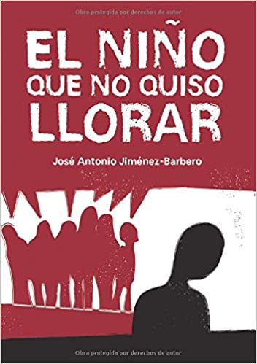

Libro que narra el acoso al que es sometido un adolescente que sólo es incapaz de reaccionar cuando otra compañera es objeto del mismo acoso al mostrarle su apoyo. De víctima, pasa a ser el agresor, mostrando en su comportamiento una crueldad aún mayor. Su acción es la de una persona convencida de haber actuado correctamente.

* Raquel J. Palacio

La lección de August.

Signatura: 82-31 PAL won Z

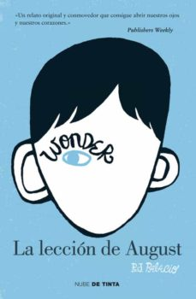

Este es uno de los libros que forman parte de la serie Wonder. El bullying es un fenómeno que desgraciadamente cada vez se muestra una mayor efervescencia. Aquí se nos ofrece una visión esperanzadora del crecimiento personal del protagonista quien ante la adversidad aprende a sonreír. El libro está dividido en ocho partes, porque se cuenta la misma historia desde la perspectiva de distintos personajes.

**COMIC**

* Tillie Walden

Piruetas

Signatura: TBO CA wal

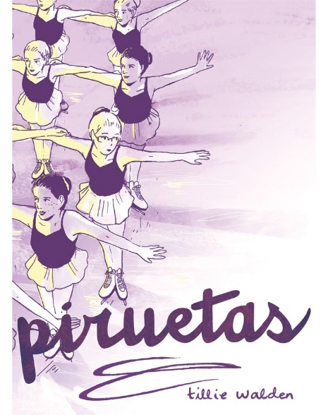

El mundo del patinaje se convierte en el refugio para escapar del acoso escolar. Éste se convierte en un medio para afirmar la identidad de la protagonista de esta historia en su camino hacia la edad adulta y la asunción de su identidad sexual.